УТРО С КОТИКОМ МУЗИКОМ

Артикуляционная гимнастика

Логопедический сайт БОЛТУНИШКА: http://www.boltun-spb.ru
Материал сайта: Аверина Кристина: k_averina@mail.ru
Дизайн сайта: Сосновская Наталья: sosnasha@mail.ru

Автор данной артикуляционной гимнастики: Арсеневская Ольга Николаевна

Страница 1 из 9

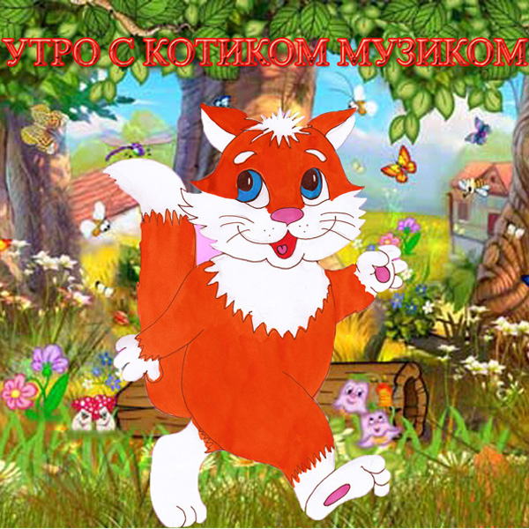

УТРО С КОТИКОМ МУЗИКОМ

Артикуляционная гимнастика

Логопедический сайт БОЛТУНИШКА: http://www.boltun-spb.ru
Материал сайта: Аверина Кристина: k_averina@mail.ru
Дизайн сайта: Сосновская Наталья: sosnasha@mail.ru
Автор данной артикуляционной гимнастики: Арсеневская Ольга Николаевна

Страница 2 из 9

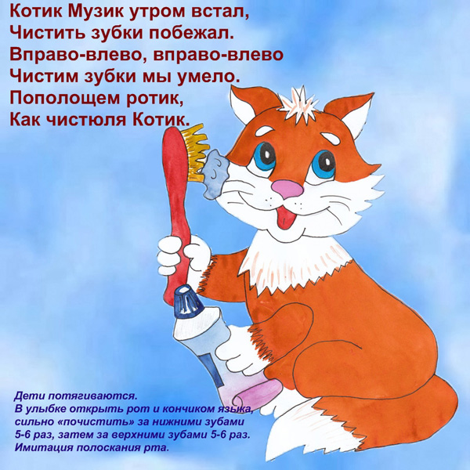

УТРО С КОТИКОМ МУЗИКОМ

Артикуляционная гимнастика

Логопедический сайт БОЛТУНИШКА: http://www.boltun-spb.ru
Материал сайта: Аверина Кристина: k_averina@mail.ru
Дизайн сайта: Сосновская Наталья: sosnasha@mail.ru
Автор данной артикуляционной гимнастики: Арсеневская Ольга Николаевна

Страница 3 из 9

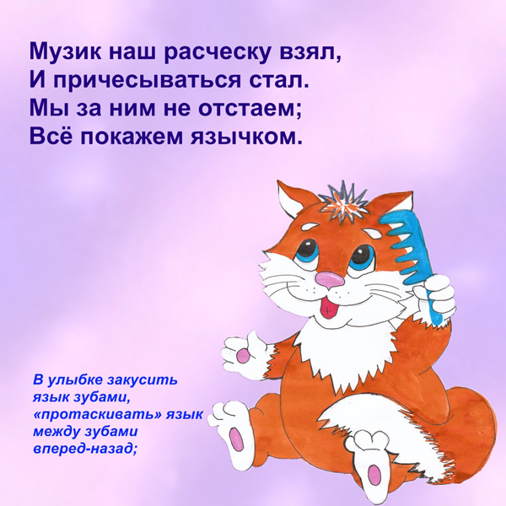

УТРО С КОТИКОМ МУЗИКОМ

Артикуляционная гимнастика

Логопедический сайт БОЛТУНИШКА: http://www.boltun-spb.ru
Материал сайта: Аверина Кристина: k_averina@mail.ru
Дизайн сайта: Сосновская Наталья: sosnasha@mail.ru
Автор данной артикуляционной гимнастики: Арсеневская Ольга Николаевна

Страница 4 из 9

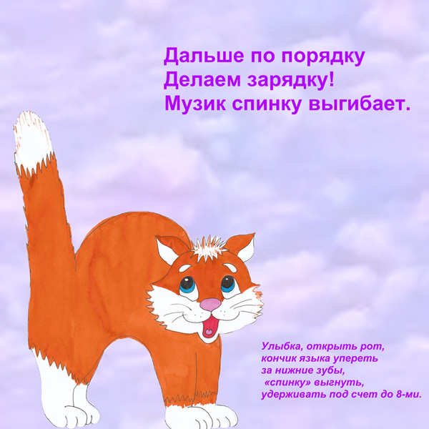

УТРО С КОТИКОМ МУЗИКОМ

Артикуляционная гимнастика

Логопедический сайт БОЛТУНИШКА: http://www.boltun-spb.ru
Материал сайта: Аверина Кристина: k_averina@mail.ru
Дизайн сайта: Сосновская Наталья: sosnasha@mail.ru
Автор данной артикуляционной гимнастики: Арсеневская Ольга Николаевна

Страница 5 из 9

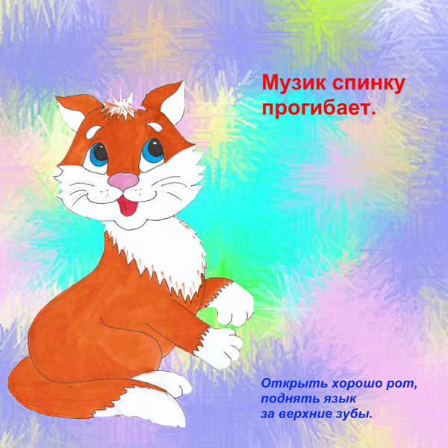

УТРО С КОТИКОМ МУЗИКОМ

Артикуляционная гимнастика

Логопедический сайт БОЛТУНИШКА: http://www.boltun-spb.ru
Материал сайта: Аверина Кристина: k_averina@mail.ru
Дизайн сайта: Сосновская Наталья: sosnasha@mail.ru
Автор данной артикуляционной гимнастики: Арсеневская Ольга Николаевна

Страница 6 из 9

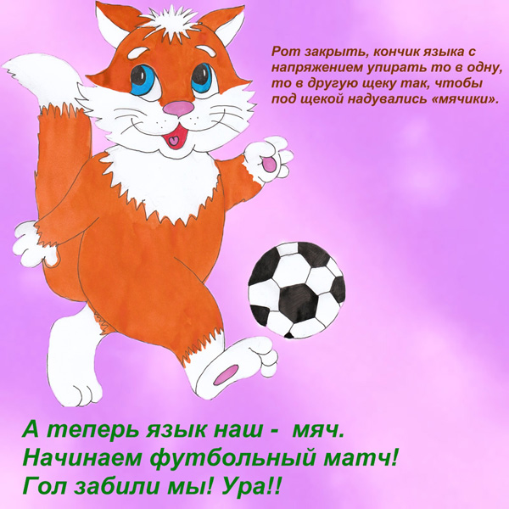

УТРО С КОТИКОМ МУЗИКОМ

Артикуляционная гимнастика

Логопедический сайт БОЛТУНИШКА: http://www.boltun-spb.ru
Материал сайта: Аверина Кристина: k_averina@mail.ru
Дизайн сайта: Сосновская Наталья: sosnasha@mail.ru
Автор данной артикуляционной гимнастики: Арсеневская Ольга Николаевна

Страница 7 из 9

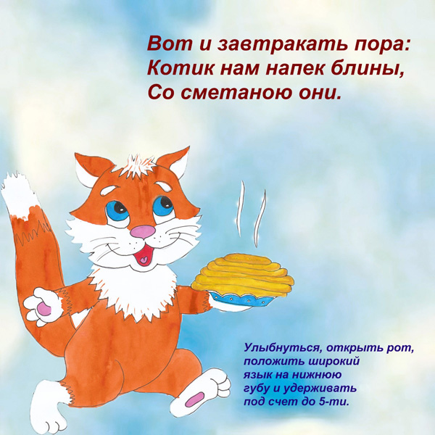

УТРО С КОТИКОМ МУЗИКОМ

Артикуляционная гимнастика

Логопедический сайт БОЛТУНИШКА: http://www.boltun-spb.ru
Материал сайта: Аверина Кристина: k_averina@mail.ru
Дизайн сайта: Сосновская Наталья: sosnasha@mail.ru
Автор данной артикуляционной гимнастики: Арсеневская Ольга Николаевна

Страница 8 из 9

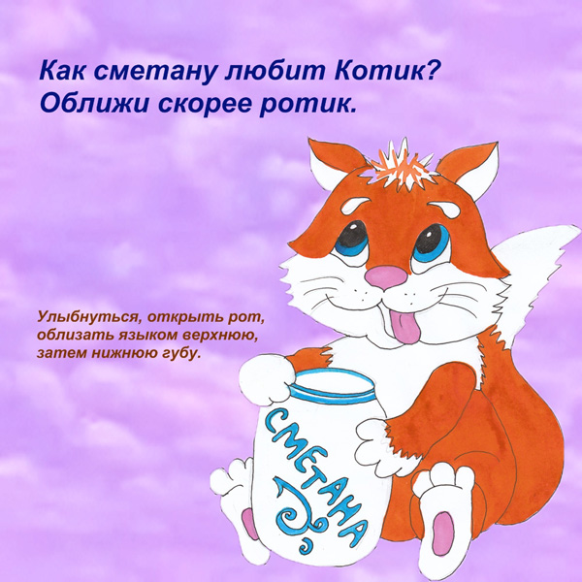

УТРО С КОТИКОМ МУЗИКОМ

Артикуляционная гимнастика

Логопедический сайт БОЛТУНИШКА: http://www.boltun-spb.ru
Материал сайта: Аверина Кристина: k_averina@mail.ru
Дизайн сайта: Сосновская Наталья: sosnasha@mail.ru
Автор данной артикуляционной гимнастики: Арсеневская Ольга Николаевна

Страница 9 из 9

